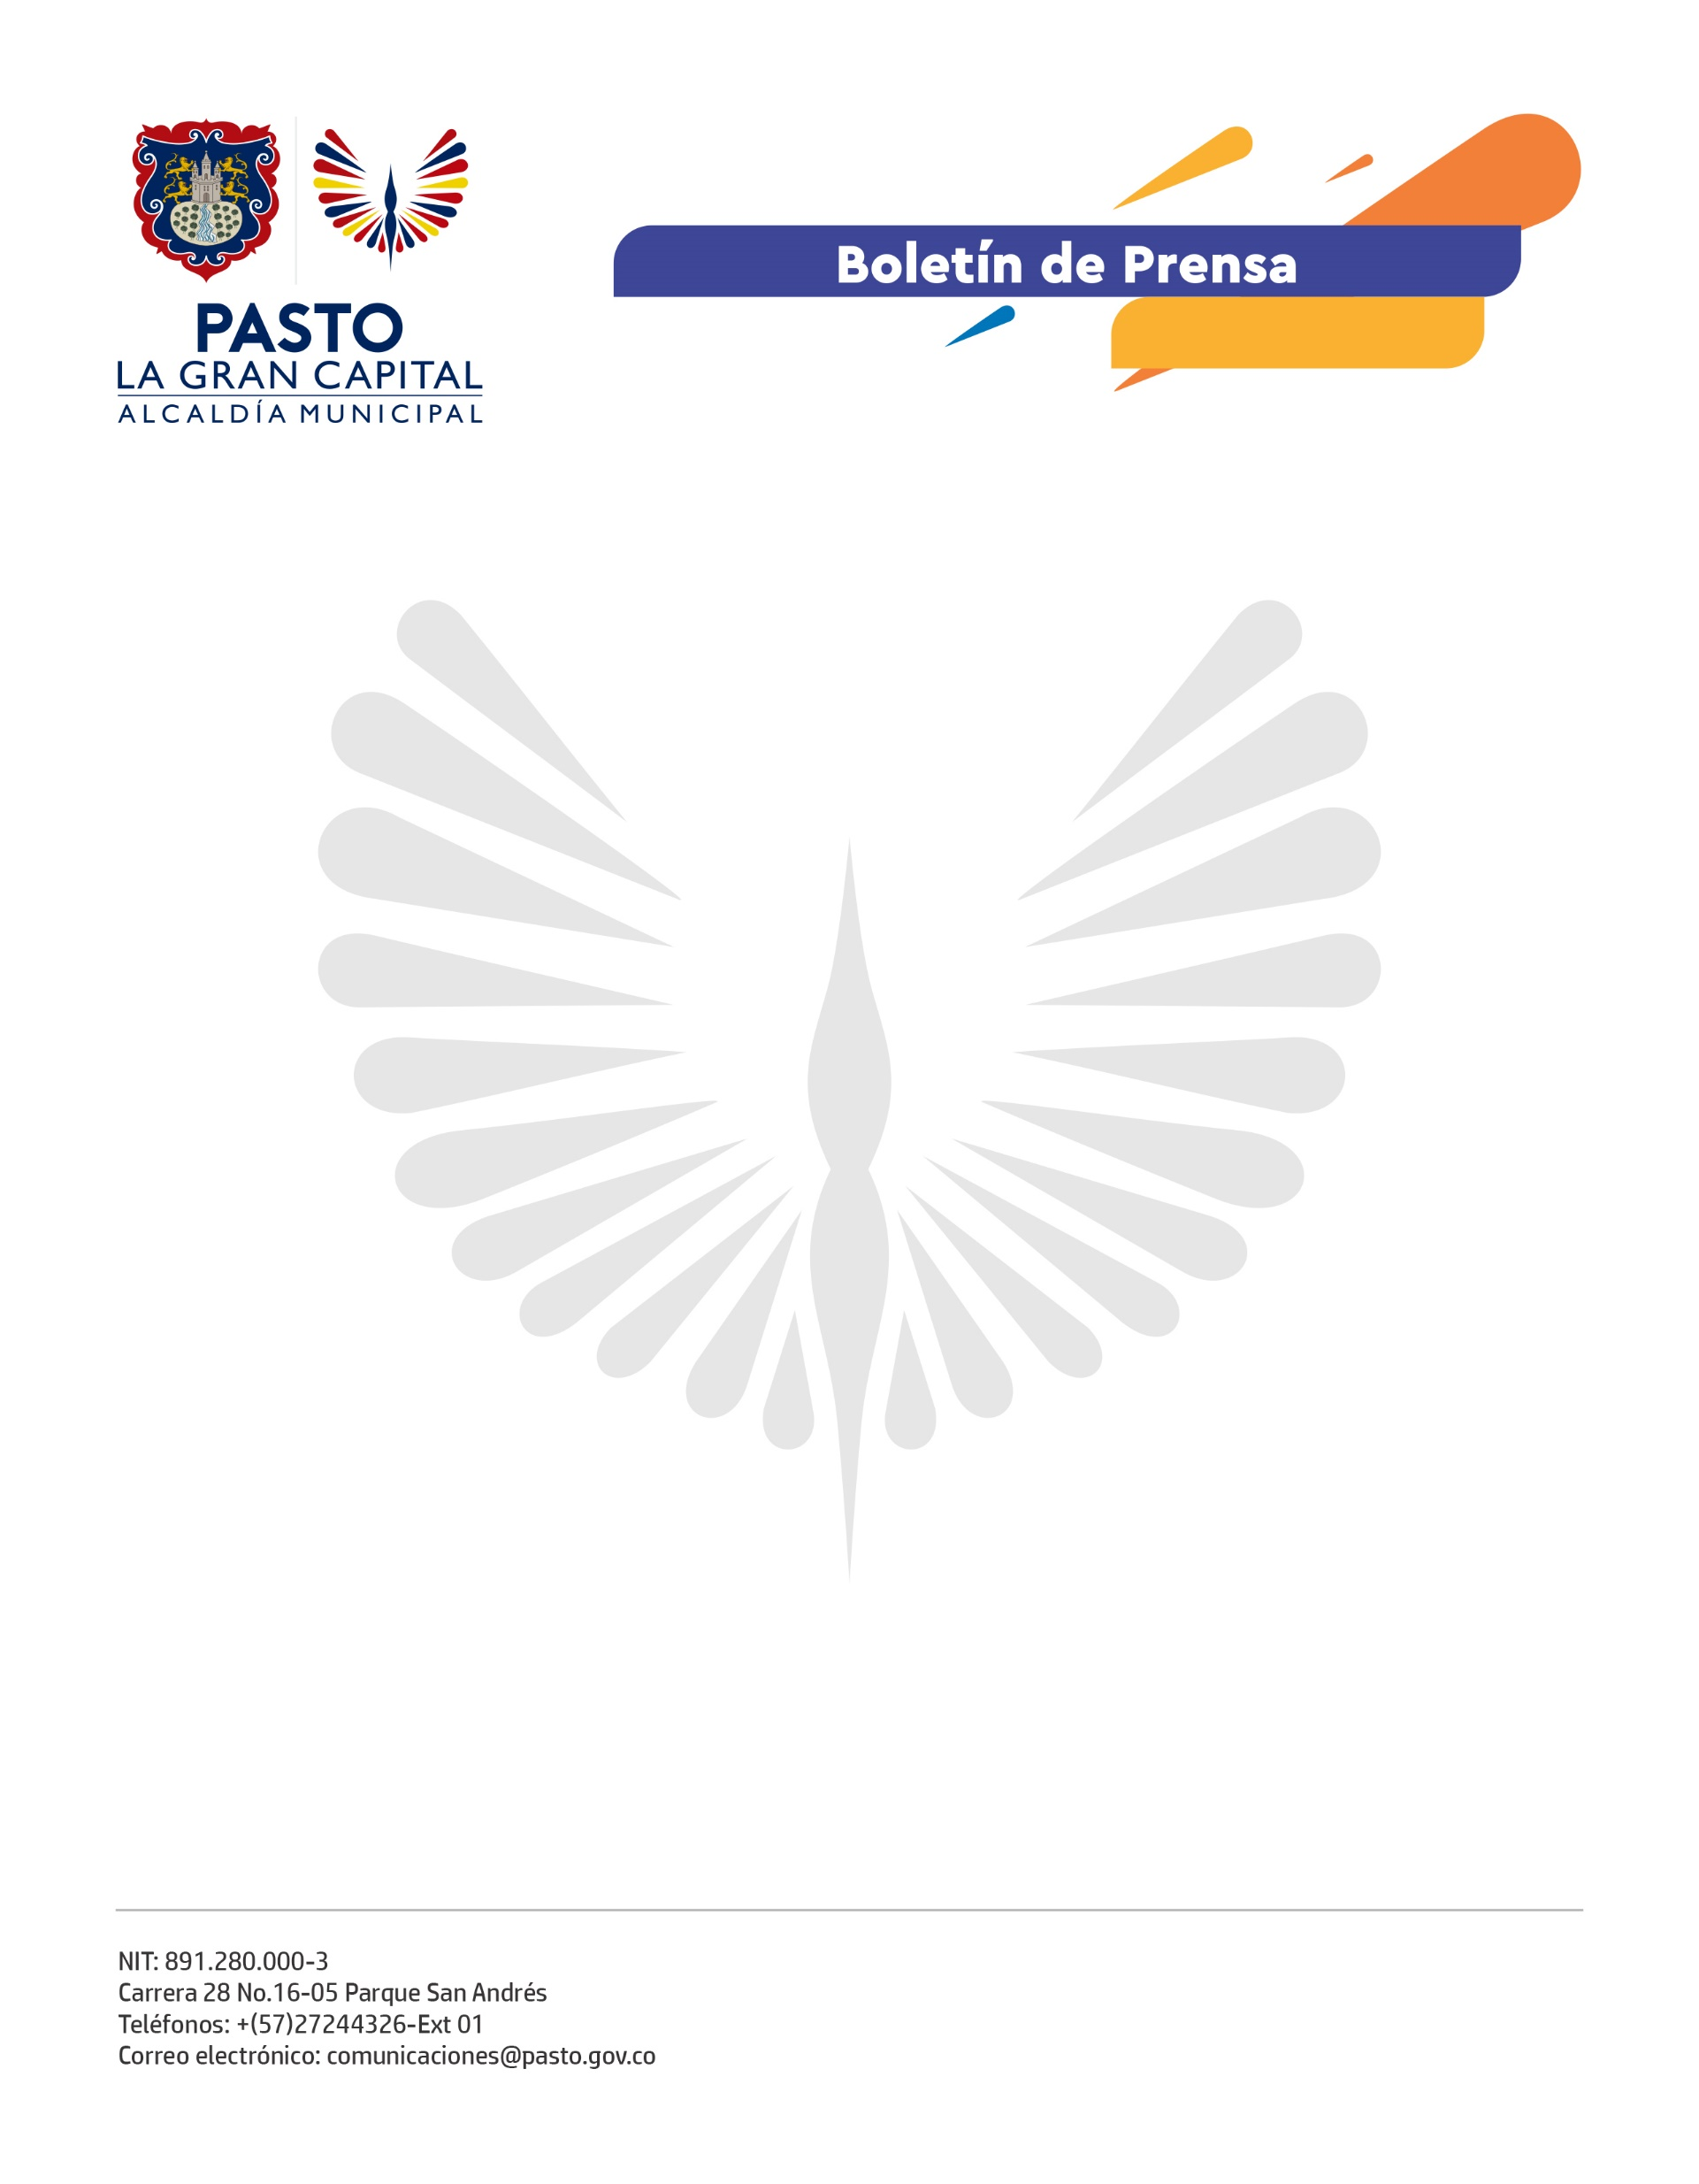
No. 441
18 de septiembre de 2021

ALCALDÍA DE PASTO EMITIÓ DECRETO 0321 QUE DA CONTINUIDAD A LAS RESTRICCIONES PARA LOS VEHÍCULOS TIPO MOTOCICLETA, A FIN DE PREVENIR SINIESTROS VIALES Y CONTRIBUIR CON LA SEGURIDAD CIUDADANA

Mediante Decreto 0321 del 17 de septiembre de 2021, la Alcaldía de Pasto, a través de la Secretaría de Tránsito y Transporte, establece restricciones para los vehículos tipo motocicleta, dándole continuidad a la medida que ha venido aplicando en la ciudad en los últimos años, con el fin de mejorar la seguridad vial y ciudadana.

En su artículo primero, el decreto establece la restricción en el tránsito de motocicletas de todo cilindraje con acompañante, de lunes a domingo desde las
7:30 a.m. hasta la 7:00 p.m., dentro del denominado anillo vial.

Cabe recordar que el anillo está delimitado entre la carrera 19 con calle 12 (Avenida Boyacá), hasta tomar la carrera 23; continúa por la calle 14 (sector de Bomboná), sigue por la calle 30A y toma la calle 15 hasta la carrera 29; avanza por la calle 21 (Avenida Libertadores) hasta la carrera 20, y luego retoma la carrera 19 para conectar nuevamente con la Avenida Boyacá donde cierra este anillo.

Así mismo, el artículo segundo señala la restricción del tránsito de motos de todo cilindraje con acompañante hombre, mayor de 14 años, en el perímetro urbano de la ciudad durante las 24 horas del día, de lunes a domingo.

De igual manera, el artículo tercero establece la restricción parcial en la circulación de motos de todo cilindraje, de lunes a domingo, a partir de las 11:00 p.m y hasta las 4:00 a.m.

Entra las excepciones que contempla el decreto están Policía, Ejército Nacional, organismos de control y de socorro, autoridades de Tránsito, personal operativo de servicios públicos, medios de comunicación, supervisores de personal de seguridad, transporte de alimentos y medicamentos así como de personal de entidades de salud, entre otras.

“Estas medidas buscan salvaguardar la vida de todos los ciudadanos, mitigar los riesgos que desembocan los siniestros viales y prevenir hechos delictivos. Además, la motocicleta lamentablemente es el vehículo que más se ve inmerso en siniestros

viales en el municipio, pues entre enero y agosto de 2021, 28 personas perdieron la vida en accidentes de tránsito en Pasto, de los cuales 10 eran motociclistas, 5 acompañantes y 3 peatones que fueron arrollados por motos”, señaló el Secretario de Tránsito y Transporte, Javier Recalde Martínez.

Finalmente, el funcionario confirmó que las estrategias y campañas destinadas a la seguridad vial en el municipio seguirán fortaleciéndose, así como las labores de vigilancia y control que permitan el cumplimento de este acto administrativo.

